# Пассивные меры

К пассивным методам защиты информации от утечки за счет ПЭМИН относят:

* ослабление побочных электромагнитных излучений (информационных сигналов) ОТСС на границе контролируемой зоны до величин, обеспечивающих невозможность их выделения средством разведки на фоне естественных шумов;
* ослабление наводок побочных электромагнитных излучений (информационных сигналов) ОТСС в посторонних проводниках и соединительных линиях ВТСС, выходящих за пределы контролируемой зоны, до величин, обеспечивающих невозможность их выделения средством разведки на фоне естественных шумов;
* исключение (ослабление) просачивания информационных сигналов ОТСС в цепи электропитания, выходящие за пределы контролируемой зоны, до величин, обеспечивающих невозможность их выделения средством разведки на фоне естественных шумов.

Первые два метода реализуются путем применения средств экранирования и заземления ОТСС и их соединительных линий. Исключение просачивания в цепи электропитания достигается путем фильтрации информационных сигналов.

Происхождение электромагнитного излучения обуславливается протеканием переменного тока в токоведущих частях технического оборудования. Разность потенциалов порождает электрические и магнитные поля. Обозначенные поля и являются причиной возникновения электромагнитных каналов утечки информации, и они же являются потенциальным источником наводки информационных сигналов в посторонние токоведущие линии и конструкции.

Экранирование проводов и техники позволяет ослабить воздействие вышеупомянутых побочных электрических и магнитных поле. Существуют следующие способы экранирования: Электростатическое, электромагнитное и магнитостатическое. Экранирование обеспечивается с помощью напыления проводящего материала, применения металлических экранов.

Электростатическое экранирование сводится к замыканию электрического поля на металлической поверхности и отводу зарядов на землю.

В случае необходимости подавить наводки на низких частотах, рекомендуется применять магнитостатическое экранирование. Это диапазон от 0 до 10 кГц. Его эффективность обуславливается порождением вторичного магнитного поля самим материалом, так что внешнее магнитное поле не будет влиять на работу электрической цепи. Данный вид экранирования не зависит от заземления.

Для ослабления высокочастотного излучения применяется электромагнитное экранирование. Оно гасит излучение за счет вихревых токов обратного направления, создаваемых самим излучением в толще экран.

Экранирование рекомендуется применять для соединения узлов друг с другом. В лучшем случае стоит размещать группу кабелей в экранирующий распределительный короб. В случае отсутствия данного короба для защиты линий связи от наводок необходимо поместить линию в экранирующую оплетку или фольгу, заземленную в одном месте.

Для комплексной защиты рекомендуется также применять экранирование строительных конструкций: стен, окон, дверей. Данное мероприятие проводится с помощью следующих дополнительных средств:

* токопроводящих обоев;
* штор из металлизированной ткани;
* токопроводящих лакокрасочных покрытий;
* металлизированных стекол.

Экранирующая краска обладает свойством защиты от воздействия излучений. Применяется для защиты помещений, переговорных, конференц-залов.

В состав входят: вода, графит и латексные элементы. Цвет краски после нанесения, как правило, темно серый или черный. Такие краски производятся в исполнении с влагонепроницаемостью, высокой экологичностью, морозостойкостью, дают коэффициент ослабления порядка от 35 до 45 дБ.

Пример такой краски – HSF54 (Германия), дающая в диапазоне частот от 100МГЦ до 7 ГГц коэффициент ослабления на уровне 27 дБ при покраске в один слой. Рекомендуется применять именно продукцию компании YSHIELD, так как, несмотря на сравнительно высокую стоимость, по независимым оценкам различных отечественных лабораторий (например, Компания ООО «Измерительные Системы и Технологии»), данная грунтовка наиболее близка к заявленным параметрам ослабления.

Краска поставляется в различных исполнениях, в зависимости от нужд и предъявляемых требований к экологичности, стойкости и т.д. HSF54 позиционируется как универсальное средство, среднее решение для любых нужд.

Шторы из металлизированной ткани типа "Метакрон" способны давать довольно высокий уровень ослабление электромагнитного поля в зависимости от частоты. Это порядка от 40 до 80 дБ. Эффективность ткани подтверждается испытаниями НИИ медицины труда РАМН.

Конструкция: полиэфирная ткань с никелевым покрытием. Поставляется в разных решениях – различные типы жесткости ткани. Эффективность в зависимости от типа ткани приведена на рис. 4.1.

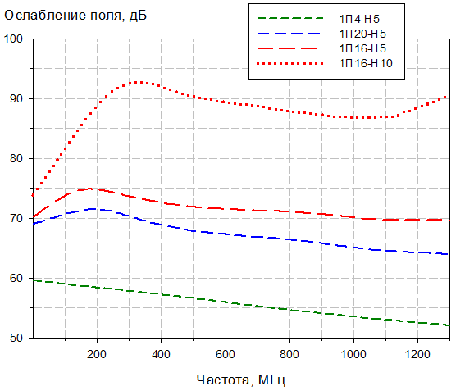

Рисунок 4.1 – Эффективность типов металлизированных тканей

При закрытии двери должен обеспечиваться надежный электрический контакт со стенками помещения (с дверной рамой) по всему периметру не реже, чем через 10 мм. Для этого может быть применена пружинная гребенка из фосфористой бронзы, которую укрепляют по всему внутреннему периметру дверной рамы.

Окна должны быть затянуты одним или двумя слоями медной сетки с ячейкой не более 2х2 мм, причем расстояние между слоями сетки должно быть не менее 50 мм. Оба слоя сетки должны иметь хороший электрический контакт со стенками помещения (с рамой) по всему периметру. Применяется металлизированное стекло, покрытое пленкой из серебра, меди, никели или их сочетания. Пленка не мешает обзору, так как является прозрачной, и в то же самое время ослабляет интенсивность излучения на 35 дБ.

Конструкция экрана для вентиляционных отверстий зависит от диапазона частот. Для частот менее 1000 МГц применяются сотовые конструкции, закрывающие вентиляционное отверстие, с прямоугольными, круглыми, шестигранными ячейками. Для обеспечения требуемой эффективности экранирования отверстия должны быть выполнены по принципу предельных волноводов.

Экранировку электромагнитных волн более 100 дБ можно обеспечить только в специальных экранированных камерах, в которых электромагнитный экран выполнен в виде электрогерметичного стального корпуса, а для ввода электрических коммуникаций используются специальные фильтры. Как правило, размеры экранируемого помещения не превышают площадь 7м2 и высоту 3м, для простоты обеспечения защиты всего помещения.

Не стоит забывать также о том, что качество экранирования в большинстве случаев определяется правильностью применения заземления, которое является одним из важнейших условий обеспечения защиты. Существуют следующие подходы к заземлению: Одноточечное, многоточечное и комбинированное.

Одноточечная последовательная схема – это схема, при которой N устройств подключаются к одной линии и заземляются в одном месте. Самая простая конструкция, но решение не лишено недостатков, а именно возможность протекания обратных токов по общей части в цепи. В параллельной схеме линии каждого устройства соединяются в одном месте. При таком подходе отпадает проблема порождения опасных сигналов, однако требуется больше заземляющих проводников.

Продолжением совершенствования решения будет применение многоточечной схемы, когда каждое устройства имеет отдельный участок заземления. При проектировании стоит избегать замкнутых контуров.

Обычно одноточечное заземление применяется на низких частотах. При высоких частотах или большой удаленности устройств друг от друга, следует применять многоточечную схему заземления.

В качестве заземлителей применяются стрежни из металла, погруженные в землю, или металлические сетки из элементов с высокой проводимостью. В качестве металла чаще всего применяется сталь, возможно оцинкованная.

Для предотвращения утечки информации за счет наводок на соединительные линии, применяется метод фильтрации информационного сигнала с помощью сетевых и помехоподавляющих фильтров, предназначенных собственно для предотвращения воздействия на линии внешних высокочастотных помех в диапазоне от 0,1 до 1000 МГЦ.

Помехоподавляющий фильтр – это устройство, подключаемое в сети электропитания с напряжением 220В. Среди сертифицированных средств стоит выделить ЛФС-10-1Ф и ЛФС-40-1Ф, подключаемые в однофазные сети с током соответственно до 10 и 40А. Номера сертификатов ФСТЭК 3697 и 3698.

Отдельно стоит выделить сетевой фильтр ФСПК-10, применяемый для предотвращения утечек в цепи электропитания, выполненный в виде электрического удлинителя. Содержит в себе четыре розетки. Вносимое затухание: до 60 дБ.